Доклад
об итогах реализации областной адресной инвестиционной программы за 2023 год и текущий период 2024 года
Слайд 1
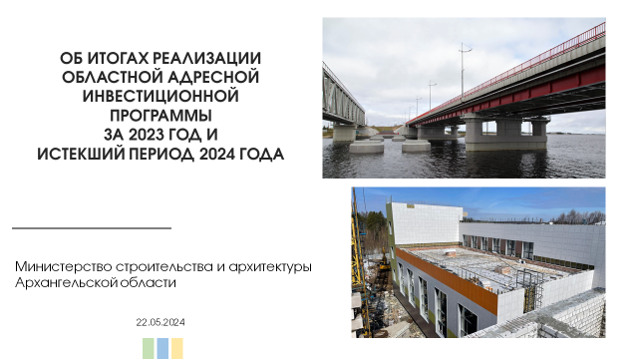

Уважаемая Екатерина Владимировна!
Уважаемые депутаты областного Собрания, коллеги!

Представляю Вашему вниманию доклад об итогах реализации
областной адресной инвестиционной программы за 2023 год и истекший период 2024 года.
Приоритетными направлениями программы являются:
- завершение работ и ввод в эксплуатацию переходящих объектов социальной и инженерной инфраструктуры;
- выполнение условий федеральных соглашений в рамках реализации национальных проектов.

Слайд 2
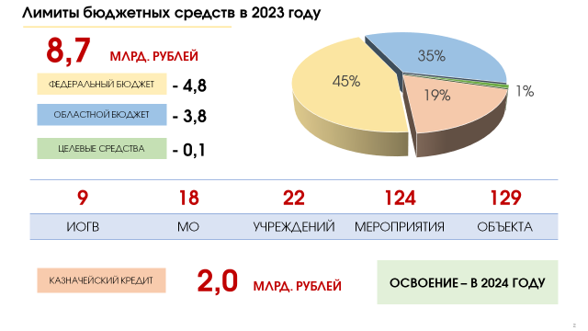
Лимиты средств в размере 8,7 млрд. рублей представлены в разрезе федерального и областного бюджетов, а также целевых поступлений.
На реализацию программы привлечено порядка 5 млрд. рублей из федерального бюджета.
С каждым годом растет процент освоения запланированных средств. В 2023 году он составил 98 процентов. Дополнительно Архангельской области предоставлен казначейский кредит
в размере 2 млрд. рублей на строительство 20 пеллетных котельных
в рамках полномочий министерства ТЭК и ЖКХ. Средства поступили в октябре 2023 года с освоением в 2024 году.

На слайде показано распределение финансирования между органами власти.

Слайд 3
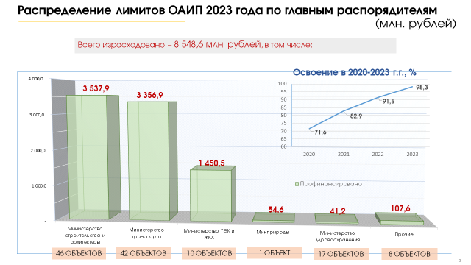

41 процент средств израсходован министерством строительства, 39 – министерством транспорта, 17 – министерством ТЭК и ЖКХ,
2 – иными исполнительными органами (минприроды, министерство здравоохранения, администрация Губернатора, минтруда, минкультуры, агентство государственной противопожарной службы).

Слайд 4

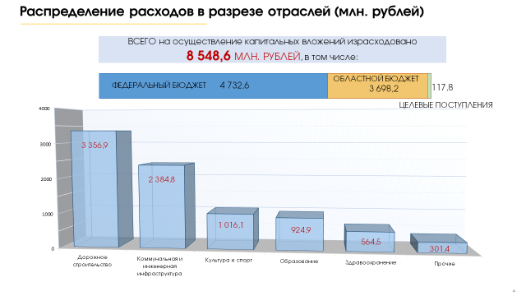

В разрезе отраслей 39 процентов средств израсходовано на дорожное строительство, 28 – на коммунальную и инженерную инфраструктуру, 12 процентов – на объекты спорта и культуры, 11 – на объекты образования, 7 – на здравоохранение, 3 – на иные объекты.

Слайд 5
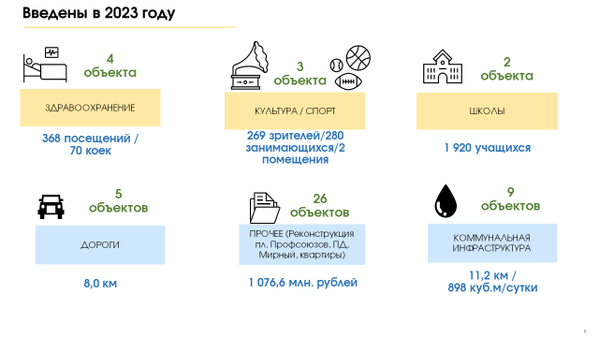
Объем бюджетных инвестиций в дорожное строительство по сравнению с 2022 годом вырос в 1,7 раза и составил более 3 млрд. рублей. На создание объектов инженерной и коммунальной инфраструктуры подрядным организациям направлено свыше 2 млрд. рублей, что в 2,6 раза превышает показатель 2022 года.

Слайд 6
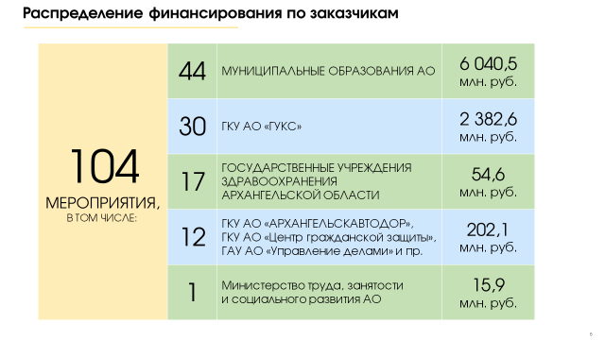
Заказчиками по 44 объектам программы являлись администрации 18 муниципальных образований Архангельской области (71 процент от общего лимита средств).
Заказчики по 60 объектам – государственные учреждения Архангельской области (29 процентов от общего лимита) и органы власти: по 30 объектам - государственное казенное учреждение "Главное управление капитального строительства", по 17 объектам - государственные учреждения здравоохранения.

В отчетном периоде завершена реализация 40 мероприятий.

Слайд 7

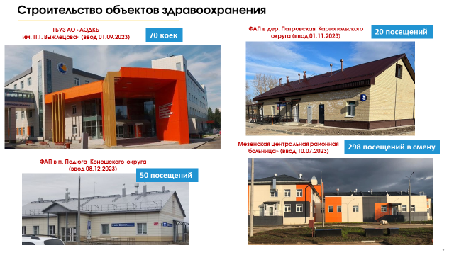

В сфере здравоохранения завершено строительство объектов:
лечебный корпус областной детской больницы Выжлецова (введен 1 сентября);
пристройка к зданию Мезенской больницы (введен 10 июля);
ФАП в деревне Патровская Каргопольского округа (введен 1 ноября);
врачебная амбулатория в поселке Подюга Коношского района (введена 8 декабря).

Слайд 8
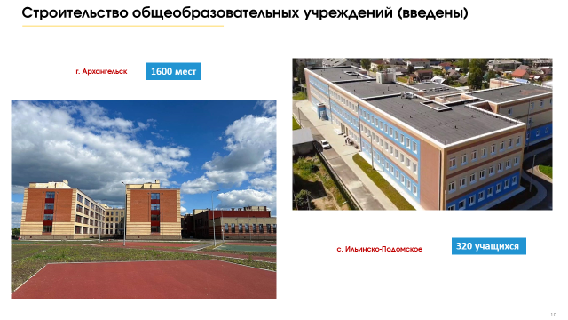
В рамках национального проекта «Образование» за счет федеральных и областных средств построены
школа на 1 600 мест в Архангельске (введена 13 июля);
начальная школа на 320 мест в Ильинско-Подомском (введена 25 июня).

Слайд 9
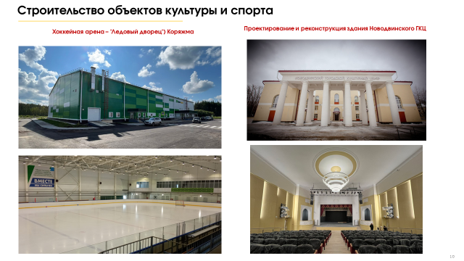

Выполнено строительство объектов культуры и спорта:
хоккейная арена «Ледовый дворец» в Коряжме (ввод - 27 июля);
дом культуры на 100 мест в деревне Ватамановская (ввод – 9 января 2024);
реконструкция здания НГКЦ (ввод – 29 декабря).

Слайд 10

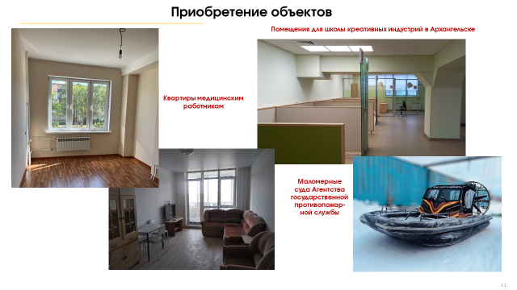

Исполнительными органами приобретены помещения для размещения школы креативных индустрий в Архангельске, служебное жильё и 3 аэролодки («Охотник» и 2 «Спутник 550»).

Слайд 11
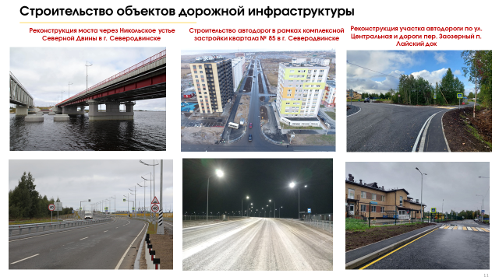

В области дорожного строительства:
на средства федеральной программы «Развитие транспортной системы» в Северодвинске выполнены работы по реконструкции моста через Никольское устье Северной Двины;
в рамках комплексной застройки квартала № 85
в Северодвинске построены автодороги по улице Крымской
и Северо-западной. Выполнено устройство сетей ливневой канализации и водоснабжения, наружного освещения, тротуаров, светофоров и автобусных остановок;
по программе комплексного развития сельских территорий обновлен участок автодороги по улице Центральная в поселке Лайский Док Приморского округа, который обеспечил подъезд
к построенному в 2022 году детскому саду «Кораблик»
и частным жилым домам.

Слайд 12
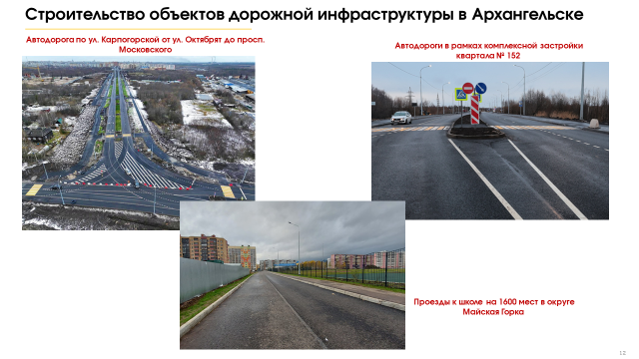
в рамках комплексной застройки квартала № 152 в Архангельске выполнены работы по строительству автодороги в продолжение проспекта Московский и реконструкции автодороги по улице Ленина. Теперь это 4-х полосные дороги.
Кроме того, в 2023 году выполнялось проектирование по 5 объектам, по 2 – завершено.

Слайд 13
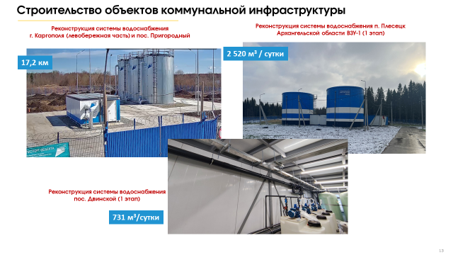
Осуществлялась реализация мероприятий региональной программы «Чистая вода» по 12 объектам.
В 2023 году введены в эксплуатацию 4 объекта питьевого водоснабжения и водоподготовки в Приморском, Виноградовском и Холмогорском округах.
По 8 объектам заключены муниципальные контракты, строительно-монтажные работы продолжаются в 2024 году.
По программе комплексного развития сельских территорий реализованы 5 проектов по строительству линий освещения
с применением энергосберегающих технологий в Няндомском округе.
За счет средств резервного фонда Правительства Архангельской области министерством ТЭК и ЖКХ приобретены 7 жилых помещений для улучшения условий проживания граждан
в Архангельске, Котласе, в Холмогорском и Плесецком округах.

Среди проблем, с которыми мы сталкивались при достижении результатов инвестиционной программы, - рост цен на строительные материалы и оборудование. За 2023 год цены выросли на 16,5 процентов (2022 год - 8%, 2021 – 40%), что привело к значительному увеличению себестоимости объектов.
Минстроем АО осуществлялся еженедельный и ежемесячный мониторинг цен на строительные материалы. При выявлении необоснованного повышения цен направлялось уведомление в антимонопольную службу: за 2023 год в УФАС направлено 19 обращений, в 2024 году - уже 15.

Слайд 14
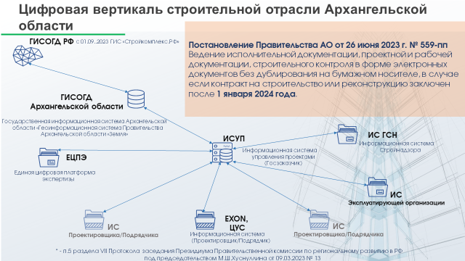

В 2023 году внедрили новые инструменты, которые позволили повысить эффективность реализации адресной инвестиционной программы, среди которых:
финансовые инструменты:
привлечение специального казначейского кредита на строительство,
бюджетного кредита на опережающее финансирование строительства и на реализацию инфраструктурных проектов;
нефинансовые:
механизм комплексного развития территорий;
цифровизация строительства – применение технологий информационного моделирования.
Ведется работа по внедрению информационной системы управления проектами (ИСУП) с применением цифровых решений на каждом этапе жизненного цикла объекта капитального строительства.
26 июня 2023 года принято Постановление Правительства Архангельской области, согласно которому государственные организации и органы власти обеспечивают ведение исполнительной, проектной и рабочей документации, строительного контроля в форме электронных документов без дублирования на бумажном носителе по контрактам, заключенным после 1 января 2024 года.
Определены задачи по цифровизации градостроительной деятельности региона, еженедельно проводится штаб, организован чат, разработан «светофор».

Слайд 15
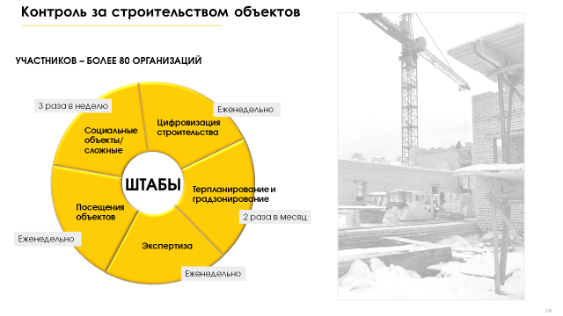

При министерстве строительства функционирует ряд штабов, участники – более 80 организаций, в том числе главное управление капитального строительства, муниципальные заказчики, подрядные
и ресурсоснабжающие организации, застройщики, органы власти.

Слайд 16
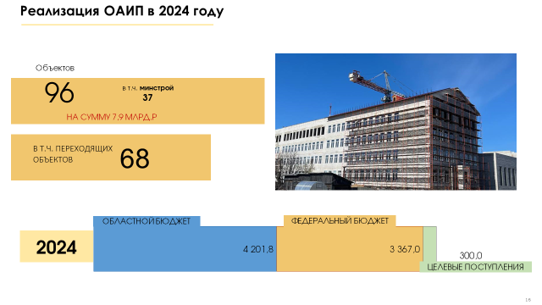

В 2024 году реализуются 96 мероприятий областной адресной инвестиционной программы с общим объемом финансирования
8 млрд. рублей.
Программой предусмотрены капитальные вложения
в переходящие объекты и новые объекты с максимально возможным привлечением федеральных средств.

Слайд 17
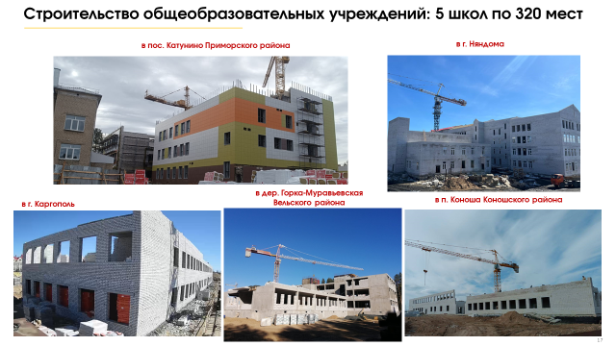

В рамках национального проекта «Образование»
строятся пять школ в Вельском, Няндомском, Каргопольском, Коношском и Приморском округах.

Слайд 18

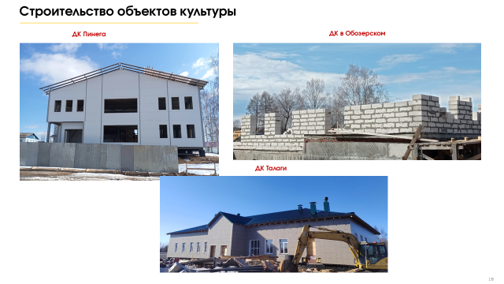

Продолжается строительство здания культурно-досугового центра в Пинеге, домов культуры в Талагах и поселке Обозерский Плесецкого округа.

Слайд 19
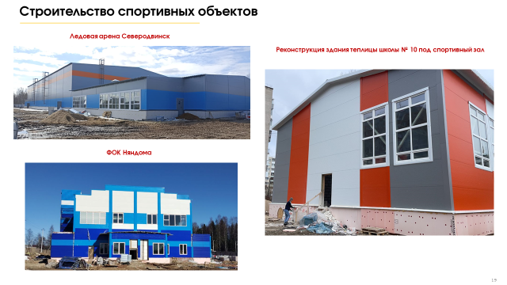

В 2024 году завершается строительство трех объектов спорта: комплекса с универсальным игровым залом в Няндоме,
крытой ледовой арены на стадионе «Север» в Северодвинске
и спортивного зала школы № 10 в Архангельске.
Начинаем реализацию новых объектов.
В рамках госпрограммы «Комплексное развитие сельских территорий Архангельской области»:
начальной школы - детского сада на 580 мест
интерната для учащихся на 200 мест в Березнике Устьянского округа,
а также плоскостного спортивного сооружения в Карпогорах. Общий объем привлеченных средств федерального бюджета на эти объекты – 1 млрд. рублей.
В сфере здравоохранения четыре новых объекта
с финансированием из федерального бюджета 690 млн. рублей.
Приступаем к реализации мероприятия по строительству круглосуточного стационара в селе Карпогоры Пинежского округа
и поликлиники Мирнинской городской больницы.
Министерством здравоохранения приобретается модульная конструкция под офис врача общей практики на улице Мудьюгской
в Архангельске и готовится документация для реконструкции главного корпуса Вельской ЦРБ.
В сфере коммунальной инфраструктуры в целях повышения качества питьевого водоснабжения продолжается реализация региональной программы «Чистая вода (2019 – 2024 годы)» по 8 ранее начатым объектам и 1 новому объекту. По соглашению с Минстроем России привлечено 480 млн. рублей федеральных средств.
Завершены закупочные процедуры на строительство 20 биотопливных котельных на территории Архангельска, Приморского, Устьянского и Плесецкого округов. Срок исполнения заключенных контрактов – декабрь 2024 года.

В транспортной сфере:
В 2024 году предусмотрены 600 млн. рублей на оплату выполненных работ по введенной в эксплуатацию автомобильной дороге по просп. Московскому от улицы Галушина до улицы Ленина в рамках комплексной застройки квартала № 152 в Архангельске,
а также средства на строительство автодороги
в Архангельске по улице Карпогорской от улицы Октябрят до проспекта Московского.
В рамках программы «Комплексное развитие сельских территорий Архангельской области» выполняются работы по реконструкции участков автомобильных дорог в поселках Катунино
и Талаги Приморского округа.

В 2024 году будет приобретен ряд объектов:
3 квартиры для размещения лётного состава аварийно-спасательного звена МЧС (казенное учреждение «Управление делами»);
9 квартир в селе Ильинско-Подомское Вилегодского округа (министерство агропромышленного комплекса и торговли, срок передачи квартир – 10.09.2024);
13 квартир для медицинских работников (министерство здравоохранения Архангельской области и государственные медицинские организации);
помещения для размещения в Северодвинске отделения занятости (государственного казенного учреждения «Архангельский областной центр занятости населения»).

Министерством строительства и архитектуры по состоянию на
1 мая 2024 года израсходовано 32 процента запланированных
средств. Это на 13 процентных пунктов больше, чем за аналогичный период 2023 года.
Министерством организована работа, нацеленная на стратегическое развитие строительной отрасли, применение наиболее эффективных мер и инструментов в целях жилищного строительства, обеспечения территорий необходимой социальной и инженерной инфраструктурой.
По результатам проведенной комплексной работы
с Главгосэкспертизой и Минстроем России строительная отрасль Архангельской области с 25 мая прошлого года в числе 20 субъектов Российской Федерации перешла на ресурсно-индексный метод ценообразования в строительстве.
Таким образом, сметная стоимость строительных материалов максимально соответствует рыночным показателям, что снижает риски неисполнения контрактных обязательств.
Совместно с органами местного самоуправления сокращаем инвестиционно-строительный цикл путем исключения излишних процедур.

Слайд 20
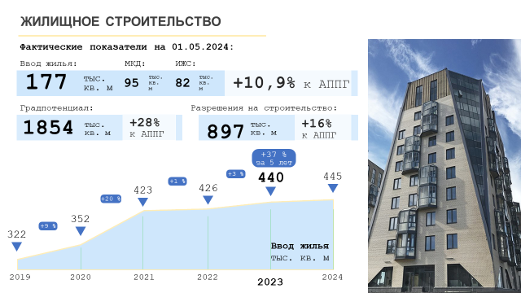

Одна из важнейших задач министерства – обеспечение населения Архангельской области качественным и доступным жильем.
На территории региона с 2019 года наблюдается положительная динамика показателя ввода жилья. За 5 лет построено почти 2 млн. кв. метров. По итогам 2023 года объем ввода жилья превысил уровень 2022 года и составил 440 тысяч кв. метров. Прирост за 5 лет составил 37 %. Темпы не сбавляем и в 2024 году планируем ввести
в эксплуатацию 445 тыс. кв. метров.
В настоящее время градостроительный потенциал по строительству МКД составляет порядка 1,9 млн. кв. метров. В стадии строительства находится 140 многоквартирных домов общей площадью порядка 900 тысяч кв. метров.
Вместе с тем, существует ряд глобальных вопросов, связанных
с обеспечением инженерной инфраструктурой территорий будущей жилой застройки, таких, как теплоснабжение и водоснабжение.
В настоящее время взаимодействуем с ТГК-2 по подготовке проектных решений для строительства четвертого вывода, а также возможного строительства квартальных котельных в округе Майская горка. Также взаимодействуем с РВК по разработке проектно-сметной документации на увеличение пропускной способности водоснабжения и водоотведения магистральных сетей.

Слайд 21
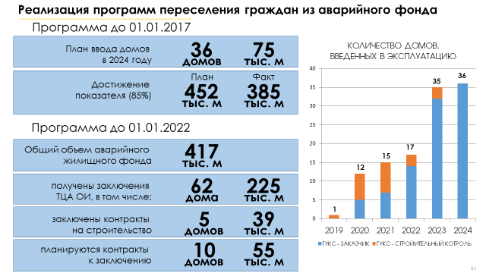

Особую важность имеет завершение программы переселения граждан из домов, признанных аварийными до 1 января 2017 года.
В рамках программы введено 80 домов, в том числе:
в 2021 году – 15 домов
в 2022 году – 17 домов
в 2023 году – 35 домов (2019 - 1 дом; 2020 - 12 домов).
В 2024 году планируется ввод 36 многоквартирных домов.
Правительством осуществляется подготовка к реализации новой программы переселения (расселение граждан из домов, признанных аварийными с 1 января 2017 до 1 января 2022 года.).
В указанный период аварийными признано более 780 тысяч кв. метров, в том числе 417 тыс. кв. метров находятся в муниципальной собственности.
В настоящее время:
на весь объем подобраны земельные участки для жилищного строительства
на 39 тысяч кв. метров заключены контракты «под ключ» (переулок Конецгорский)
на 178 тысяч кв. метров получено заключение госэкспертизы
по предпроектной документации (ТЦА ОИ) – готовы контрактоваться
на 174 тысячи кв. метров заключены договоры на разработку предпроектной документации (ТЦА ОИ) – завершение до 31 декабря 2024 года.

В настоящее время мы совместно с отраслевыми органами власти и муниципальными образованиями приступили
к формированию новой инвестиционной программы на следующий бюджетный цикл с учетом приоритетов реализации национальных проектов и обеспечения объектами социальной
и жилищной инфраструктуры жителей Архангельской области.

Спасибо за внимание!

